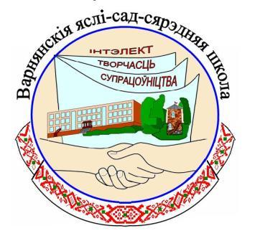

Краеведческая игра “Островетчина, край родной!”
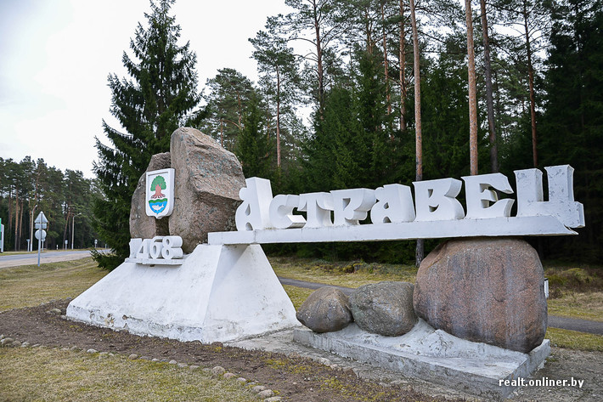

Автор: Янович Диана Ивановна, ученица 9 “Б” класса государственного учреждение образования
“Учебно-педагогический комплекс Ворнянский ясли-сад-средняя школа

Цель и задачи:
1.Развивать интерес к истории родного края, области;
2.Воспитывать чувство уважения к истории края, области;
3.Развивать познавательную активность учащихся.

Оборудование: экран с секторами, раздаточный материал.

1 . СЕКТОР: «ВИЗИТНЫЕ КАРТОЧКИ КОМАНД».

Представление команд: название и девиз.

2 . СЕКТОР: «СВОЯ ИГРА».

На экране размещено игровое поле. Участники команд поочерёдно выбирают категорию и сложность вопроса.

История Островетчины | 1 | 2 | 3 | 4 | 5
География района | 1 | 2 | 3 | 4 | 5
Святыни | 1 | 2 | 3 | 4 | 5
Всякое разное | 1 | 2 | 3 | 4 | 5
Народные праздники и обряды | 1 | 2 | 3 | 4 | 5

История Островетчины
1. В каком году впервые упоминается в письменных источниках г. Островец? в 1468 году
2. Назовите самые старые поселениях на Островетчине: Быстрица (1390), Ворняны (1391), Свираны (1454), Дубники и Трокеники (1462), Островец и Ольгиняны (1468), Гервяты и Гальчуны (1484).
3. В каком году Островцу присвоен статус города? 2012 год
4.Когда территория Островецкого района была освобождена от немецко-фашистских захватчиков? 1944 год, 6-7 июля
5. Кому во владение перешел Островец после смерти Станислава Гаштольда? королю Сигизмунду II Августу

География района
1. С какой страной граничит наш район? Литва
2. В какой части Гродненской области находится наш район? север
3. С Какими районами Гродненской области граничит Островецкий район? Сморгонский, Ошмянский
4. Назовите крупнейшие реки на территории района. Вилия, Лоша
5. Какое место по площади занимает Островецкий район в Гродненской области? Четвёртое

Святыни (по иллюстрациям определить святыни Островецкого района и назвать в каких населённых пунктах находятся)
1. 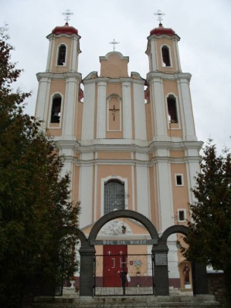 Костёл Святого Юрия, аг. Ворняны
2. 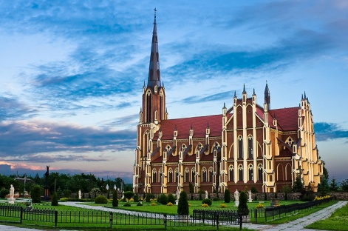 Костёл Святой Троицы, аг. Гервяты
3. 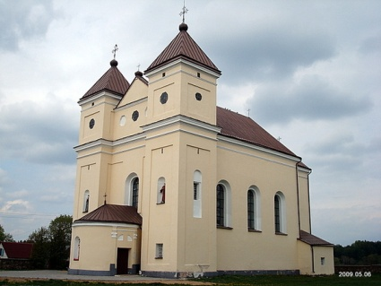 Костёл Святого Михаила Архангела, аг. Михалишки
4. 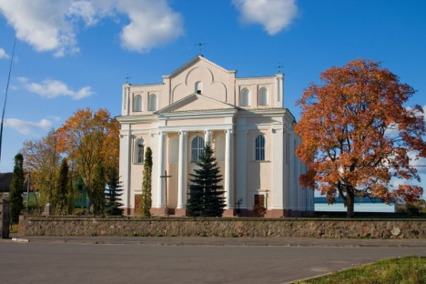 Костёл Святых Космы и Дамиана, г. Островей
5. 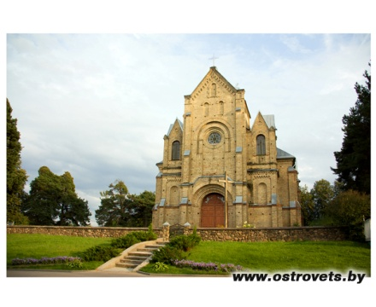Костёл Вознесения Святого Креста, г. Островец

Всякое разное
1. Какое дерево изображено на гербе района? дуб
2. Какая рыба изображена на гербе? лосось
3. Какие цвета используются в флаге? Зелёный, голубой и белый
4. Как называется районная газета? «Островецкая правда»
5. Как называется книга, летопись района? «Память»

Народные праздники и обряды
1. С этим народным праздником связана одна из самых романтических легенд белорусского народа о необычном цветке. По поверью, тот, кто найдет цветок, сможет понимать шум деревьев, разговор птиц и зверей. О каком празднике идет речь? Купало ( Ян, Иван )
2. Это дерево у белорусов было символом особой животворной силы. Ветви его освящали в церкви, били ими всех членов семьи, т.к. считалось, что этим можно защитить от болезней и бед. Что это за дерево? Верба
3. В прошлом каждый день у белорусов имел свое значение. В понедельник не рекомендовалось начинать серьезные дела, их откладывали на вторник. Четверг был чистым, а пятница – женским днем. А в субботу
необходимо было вспоминать… Кого? Умерших предков
4. Символ Пасхи – пасхальное яйцо, Символ Масленицы – блины. А что является символом белорусского народного праздника Зеленые святки? Береза
5. 22 марта, в день Весеннего равноденствия, в Беларуси широко отмечался народный праздник Сороки. Считалось, что большой успех ожидает того, кто
первым увидит в этот день… Кого? Клин журавлей или гусе

В КОНЦЕ ИГРЫ: ПОДВЕДЕНИЕ ИТОГОВ, НАГРАЖДЕНИЕ КОМАНД.

